温馨提示：
此套题为Word版，请按住Ctrl,滑动鼠标滚轴，调节合适的观看比例，答案解析附后。关闭Word文档返回原板块。
课堂10分钟达标练
1.已知f(x)=x²+1,则f(f(-1))= ( )
A.2 B.3 C.4 D.5
【解析】选D.f(-1)=(-1)²+1=2,
所以f(f(-1))=f(2)=2²+1=5.
2.下列各组函数表示相等函数的是 ( )
A.y=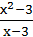与y=x+3(x≠3)
B.y=-1与y=x-1
C.y=x⁰(x≠0)与y=1(x≠0)
D.y=2x+1,x∈Z与y=2x-1,x∈Z
【解析】选C.选项A,B及D中对应关系都不同,故都不是相等函数.
3.函数f(x)=+的定义域是 .
【解析】要使f(x)=+有意义,需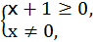解得x≥-1且x≠0,所以函数f(x)=+的定义域是{x|x≥-1且x≠0}.
答案:{x|x≥-1且x≠0}
4.下列四个图象中,是函数图象的序号有 .
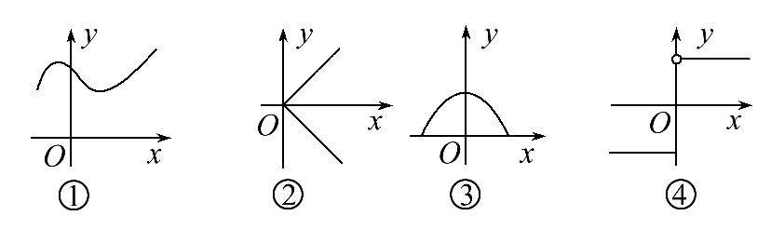
【解析】由函数的概念可知,在定义域内任意一个x都有唯一一个y值与之对应,所以①③④是函数图象.
答案:①③④
5.若f(x)=(x≠-1),求f(1),f(1-a)(a≠2),f(f(2)).
【解析】f(1)==0,f(1-a)=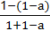=,
因为f(2)==-,
所以f(f(2))=f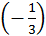==2.

关闭Word文档返回原板块

